**新 书 推 荐**

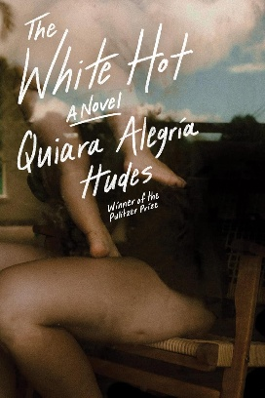**中文书名：《白炽》**

**英文书名：THE WHITE HOT**

**作 者：Quiara Alegría Hudes**

**出 版 社：One World**

**代理公司：WME/ANA/Jessica**

**页 数：176页**

**出版时间：2025年11月**

**代理地区：中国大陆、台湾**

**审读资料：电子稿**

**类 型：女性小说**

**内容简介：**

[**《身在高地》（***In the Heights***）**](https://www.douban.com/location/drama/10944577/)**编剧带来的首部长篇小说，一封母亲写给女儿的信，一场女性觉醒之旅。**

琦亚拉·艾蕾葛莉亚·休德斯（Quiara Alegría Hudes）带着睿智与炽热，拾起一对母女之间沉默无言的过去。同时，这也是她的第一部长篇小说，惊艳绝伦。书中饱含激情，仿佛在向我们耳语着：**有时，真正的爱，是转身离开。**

在《白炽》中，叙述者艾普丽尔·索托（April Soto）写给女儿诺艾尔（Noelle）一封信，并嘱咐她要等到十八岁生日那天拆开。自从诺艾尔十岁那年，母女俩经历了一场撕心裂肺的诀别后，她们再未见过面。如今，艾普丽尔希望诺艾尔已经足够成熟，可以真正理解她当年为何要离开，又是怎样艰难地做出这个决定——让诺艾尔由父亲抚养长大。

她在信中明确表示：写这封信是**为了向女儿解释个中缘由，而非向她道歉**。信里写满她这些年渐渐感悟到的一切：**情欲的觉醒**、**对艺术创作的渴望**、**对远方的向往**，以及她对**责任**、**家庭生活**、**男性特权**与**暴力**的深刻体会。信中的这些，是她八年来未曾有机会向女儿诉说的母性智慧。

·伦敦书展期间WME重点推荐的小说之一

·作品被形容为“米兰达·裘丽（Miranda July）遇上王洋（Ocean Vuong）”

**作者简介：**

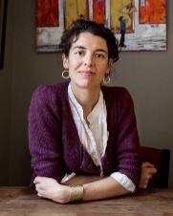**琦亚拉·艾蕾葛莉亚·休德斯（Quiara Alegría Hudes）**是一名剧作家，曾获普利策奖（Pulitzer Prize）与托尼奖（Tony Award）。她的作品包括*My Broken Language*、《一勺水》（*Water By the Spoonful*）、*Elliot, A Soldier’s Fugue*、《身在高地》（*In the Heights*）等多部被搬上国际舞台的戏剧、音乐剧以及散文。她于1977年生于费城，自2004年起定居纽约至今。

**感谢您的阅读！**

**请将反馈信息发至：版权负责人**

**Email**：[**Rights@nurnberg.com.cn**](mailto:Rights@nurnberg.com.cn)

安德鲁·纳伯格联合国际有限公司北京代表处

北京市海淀区中关村大街甲59号中国人民大学文化大厦1705室, 邮编：100872

电话：010-82504106, 传真：010-82504200

公司网址：[http://www.nurnberg.com.cn](http://www.nurnberg.com.cn/)

书目下载：<http://www.nurnberg.com.cn/booklist_zh/list.aspx>

书讯浏览：<http://www.nurnberg.com.cn/book/book.aspx>

视频推荐：<http://www.nurnberg.com.cn/video/video.aspx>

豆瓣小站：<http://site.douban.com/110577/>

新浪微博：[安德鲁纳伯格公司的微博_微博 (weibo.com)](https://weibo.com/1877653117/profile?topnav=1&wvr=6)

微信订阅号：ANABJ2002

